Opis przedmiotu zamówienia

Przedmiot zamówienia: Kubek ze stali nierdzewnej, podwójne ścianki, z pokrywką z PP i obudową z bambusa oraz Peleryna z PLA

- Przedmiot zamówienia:
Kubek ze stali nierdzewnej, podwójne ścianki, z pokrywką z PP i obudową z bambusa, 400ml z nadrukiem.
Ilość sztuk: 200

Specyfikacja:
Kubek ze stali nierdzewnej, podwójne ścianki, z pokrywką z PP i obudową z bambusa.
Znakowanie:
Kubek z logotypami Projektu Organic PLUS, Politechniki Częstochowskiej oraz Wydziału Infrastruktury i Środowiska

- Przedmiot zamówienia:
Peleryna z PLA
Ilość sztuk: 200

Specyfikacja:
Składana peleryna z kapturem w przezroczystym opakowaniu, wykonana z kompostowalnego PLA
Materiał: PLA

Wymiary: 16 x 11,5 x 0,9 cm
Kolor: bezbarwny-transparentny

Znakowanie:
Peleryna z logotypami Projektu Organic PLUS, Politechniki Częstochowskiej oraz Wydziału Infrastruktury i Środowiska
Logotypy:

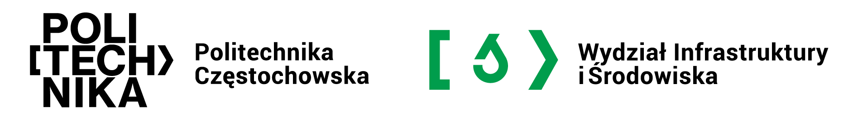

koloru znaku Wydziału:
Zielony-
Pantone: 354
CMYK 80 / 0 / 90 / 0
RGB: 0 / 166 / 75
HEX: #00a64b





Sposób przekazania projektu nadruku: Pliki z rozszerzeniem PMG mailowo przed przystąpieniem do realizacji zamówienia.

Wizualizacja:



